HW07 CPU與I/O的平行化
繳交說明：
- 用來量測的程式
$ sudo apt install sysbench
$ sysbench --test=fileio --num-threads=20 --file-total-size=1G --file-test-mode=rndrw prepare
#更改參數必須要用 sudo sysctl -w kernel.sched_wakeup_granularity_ns=0
不能用echo
- 執行結果截圖
(1)第一次實驗 100個threads ,write_size 10G
$ sysbench --test=fileio --num-threads=100 --file-total-size=10G --file-test-mode=rndrw prepare
項目 | 使用預設參數(kernel.sched_wakeup_granularity_ns =10000000) | 更改參數(kernel.sched_wakeup_granularity_ns =0)
User | 0.10 s | 0.09s
System | 10.78 s | 10.09s
Cpu | 108% | 100%
Total | 10.067 | 10.080
結論：可能因為是SSD寫很快，於是想說增加write_size 10G ->30G
(2)第二次實驗 100個threads ,write_size 30G
$sysbench --test=fileio --num-threads=100 --file-total-size=30G --file-test-mode=rndrw prepare
項目 | 使用預設參數(kernel.sched_wakeup_granularity_ns =10000000) | 更改參數(kernel.sched_wakeup_granularity_ns =0)
User | 0.10 s | 0.10 s
System | 10.45 s | 10.68 s
Cpu | 104% | 107%
Total | 10.049 | 10.062
結論：發現仍然差異不大
- iostat量測的截圖(因兩次實驗差不多，故第一次實驗作為代表)
- kernel.sched_wakeup_granularity_ns =10000000
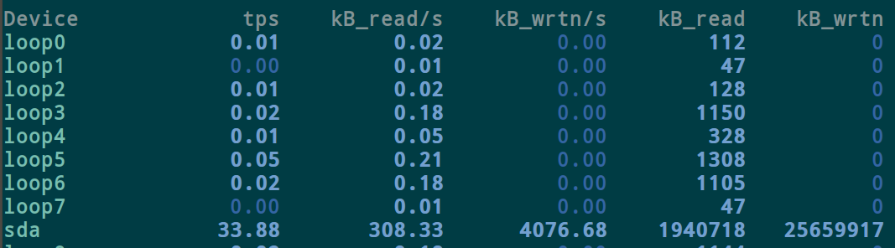

- kernel.sched_wakeup_granularity_ns =0
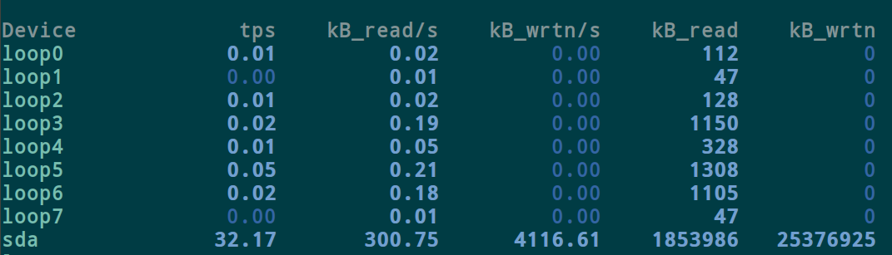

- iostat欄位說明
欄位 | 說明
Device | Device name
Tps | 每秒鐘進行多少個I/O指令
KB_read/s | 每秒鐘讀多少次
KB_wrtn/s | 每秒鐘寫多少次
KB_read | 從開機以後讀的數量
KB_wrtn | 從開機以後寫的數量

//youtube筆記

- sysctl -A | grep "sched" | grep -v "domain“ #
#kernel.sched_latency_ns #Kernel拿到CPU可以執行多久 Response time expected value
#kernel.sched_migration_cost_ns #CPU計算假設從一個核心換到另一個核心時間
#kernel.sched_min_granularity_ns #最小拿到的timeslice數量
#rt為real time
#若負載很大 超過exceeds sched_latency_ns/sched_min_granularity_ns ＝ 12000000/50000= 24 個TASK，會造成回應時間變慢
#timeslice變成 number_of_running_tasks * sched_min_granularity_ns
# kernel.sched_wakeup_granularity_ns # vruntime

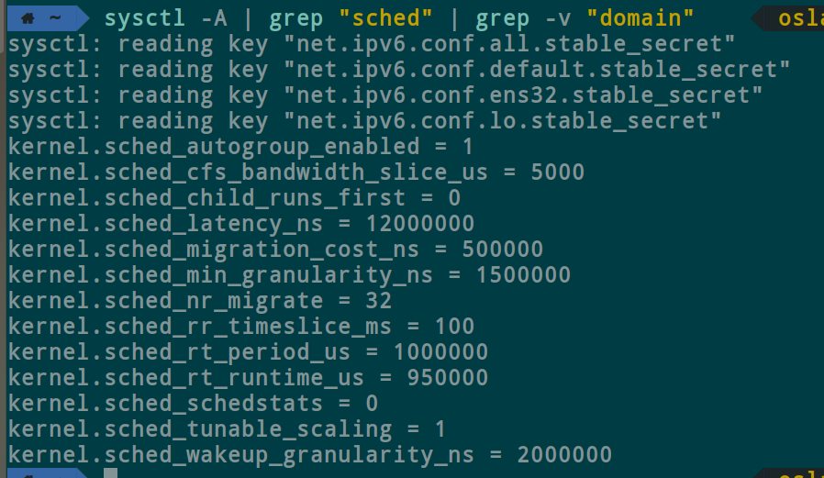

- 下載Kernel
wget https://cdn.kernel.org/pub/linux/kernel/v5.x/linux-5.4.2.tar.xz

- 安裝
sudo apt-get install git fakeroot build-essential ncurses-dev xz-utils kernel-package
- 編譯核心
make meunconfig

- 比較(待補)
make clean
time make -j8
iostat看rw效率 # watch "iostat | grep sda" 可用這樣持續看
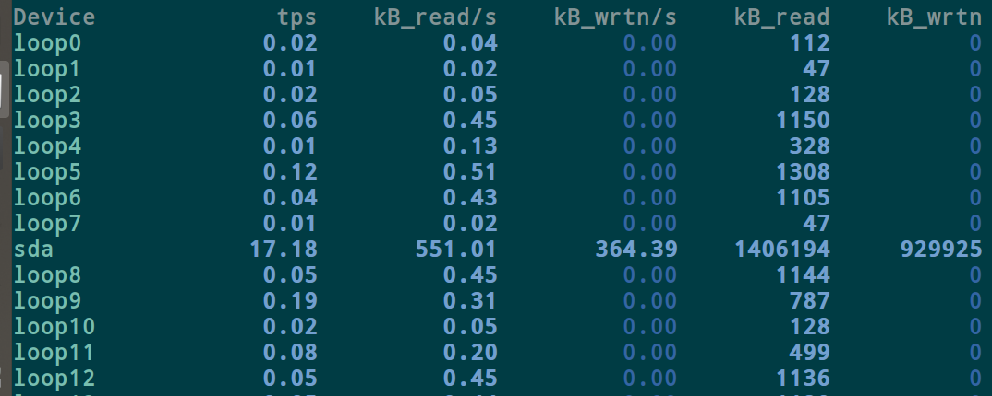

- 核心程式碼
#等於1的時候重新排程
#*cur 為目前TASK *se代表是完成IO TASK
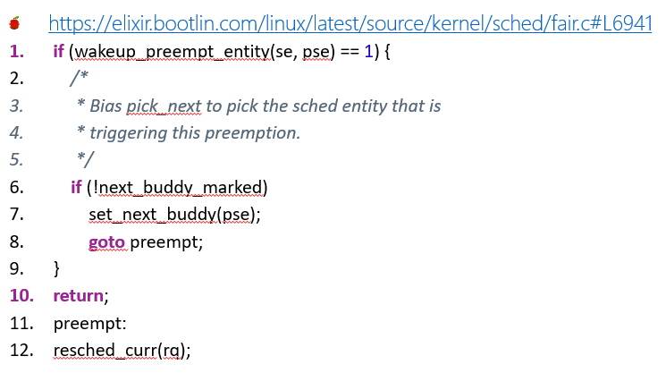
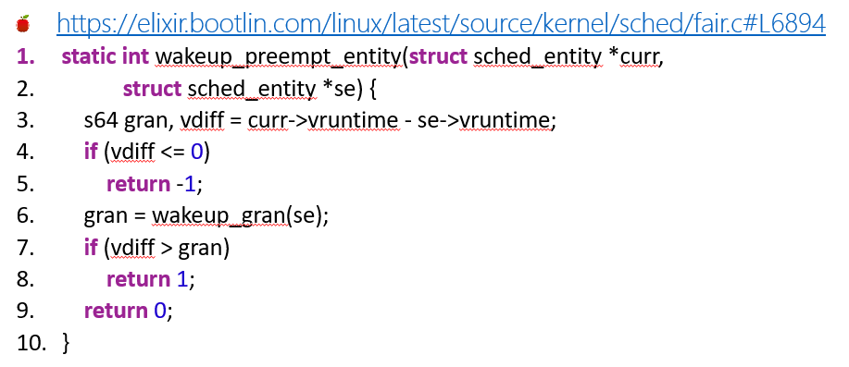

- 安裝I/O比較程式 sysbenck
可參考https://blog.toright.com/posts/5051/linux-disk-io-%E6%95%88%E8%83%BD%E6%B8%AC%E8%A9%A6.html

